Lösungshinweise: Übungen 1&2: Vererbung und Vererbungsregeln

Übung 1: Fallbeispiele zu genetisch bedingten Krankheiten und Körpermerkmalen

Fallbeispiel 1: Mukoviszidose…
Genotyp der Person: Aa heterozygot Phänotyp der Person: gesund

Fallbeispiel 2: Genetisch bedingte Hypercholesterinämie…
Genotyp der Person: Aa heterozygot Phänotyp der Person: an Hypercholesterinämie erkrankt

Fallbeispiel 3: Die Form der Ohrläppchen…
Genotyp der Person: aa homozygot Phänotyp der Person: Ohrläppchen angewachsen

Übung 2: Die historische Leistung von Gregor Mendel

Übung 2a zu Mendels 1. Vererbungsregel  Regel: „Alle Nachkommen von reinerbigen (homo-zygoten) Eltern haben den gleichen Phänotyp“  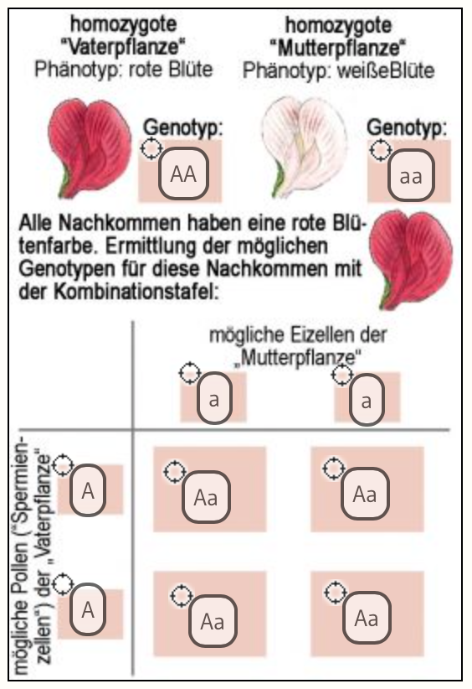 | Übung 2b zu Mendels 2. Vererbungsregel  Regel: „Bei den Nachkommen von mischerbigen (heterozygoten) Eltern treten zwei Phänotypen im Verhältnis 75% zu 25% auf“.  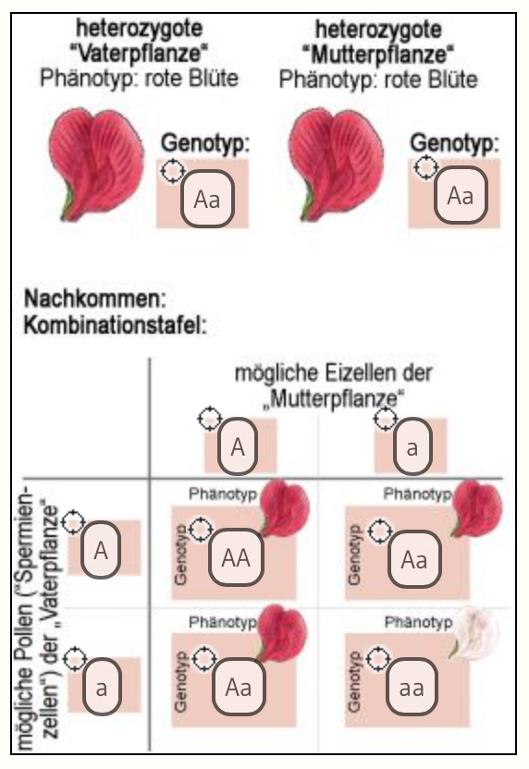

Lösungshinweise: Übungen 3&4: Familienstammbäume mit Vererbungsregeln analysieren

Übung 3a: Kreuze die jeweils zutreffenden Aussagen zu dominant-rezessiven Erbgängen an.
Bei einer genetisch bedingten Krankheit, bei der sich das „normale“ Allel als dominant gegenüber dem „defekten“, rezessiven Allel durchsetzt, lässt sich folgendes beobachten:
x Die Kinder können erkranken, obwohl die Eltern gesund sind und nur Großeltern krank waren.
q Bei gesunden Eltern müssen auch alle Kinder gesund sein.
Bei einer genetisch bedingten Krankheit, bei der sich das „defekte“ Allel als dominant gegenüber dem „normalen“, rezessiven Allel durchsetzt, lässt sich folgendes beobachten:
q Die Kinder können erkranken, obwohl die Eltern gesund sind und nur Großeltern krank waren
x Bei gesunden Eltern müssen auch alle Kinder gesund sein.
Übung 3b: Familie mit Phenylketonurie  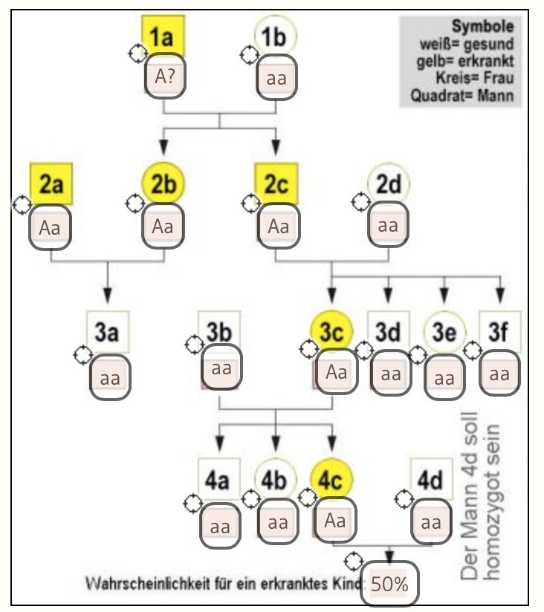 | Übung 3c: Familie mit Marfan-Syndrom  , 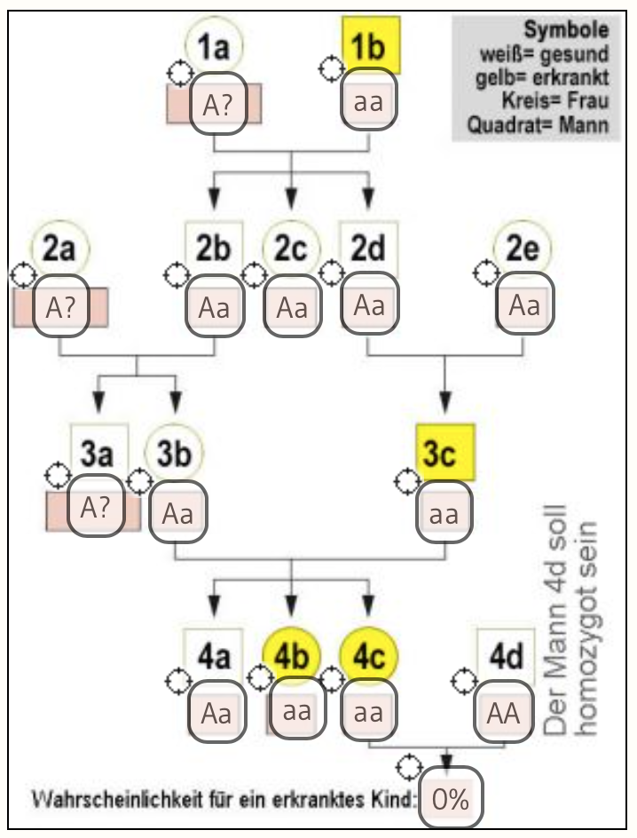
Übung 4: Mal keine Erkrankung: Zungenroller in einer Familie
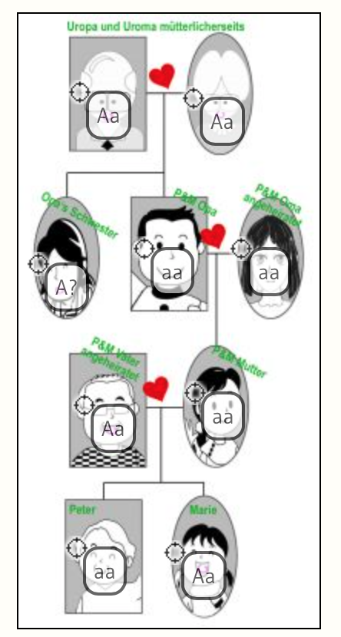
Lizenzdokumentation zu moodle Kurs Zellen&Gene

Thema 8a&8b: Vererbungsregeln

Übung 1: Chromosomenzeichnungen S. Gemballa, eigenes Werk
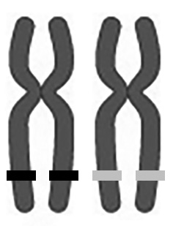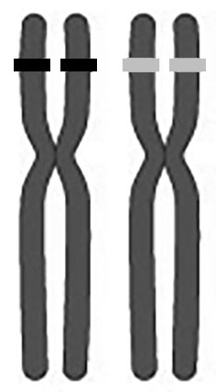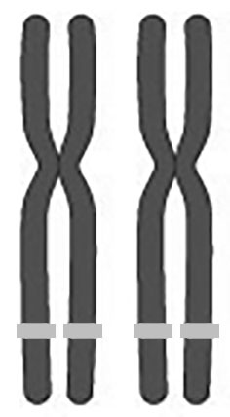

Übung 2: Platterbsen
Verwendungserlaubnis für Blütenbilder https://commons.wikimedia.org/wiki/File:Lathyrus_montanus_Sturm18.jpg?uselang=de (Zugriff 26. Nov. 2020); Bild der Blüte farblich nachbearbeitet durch S. Gemballa
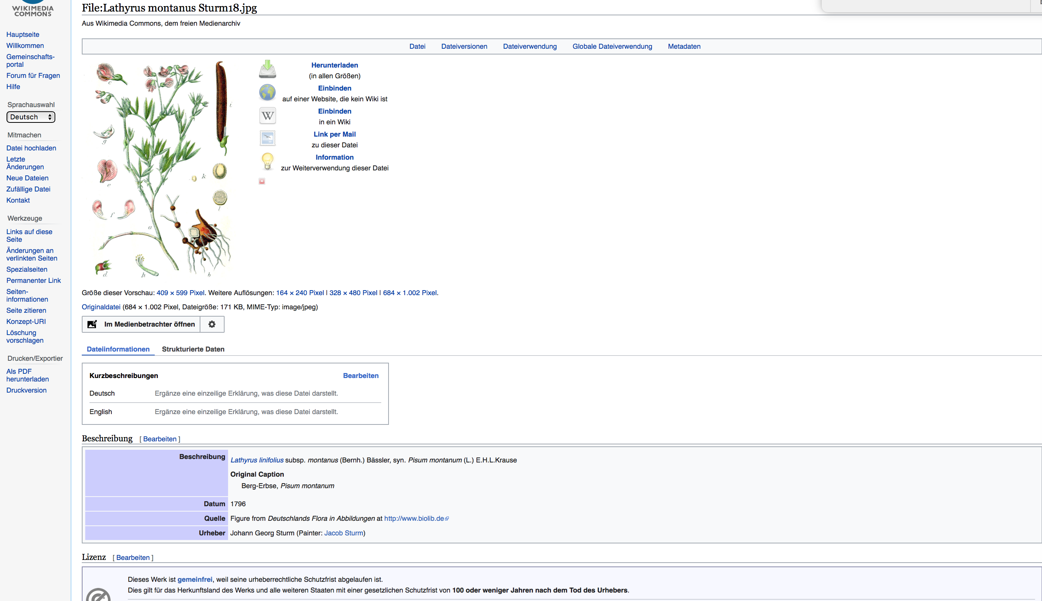

Übung 3a, b. c: S. Gemballa, eigene Werke, kombiniert nach verschiedenen Vorlagen
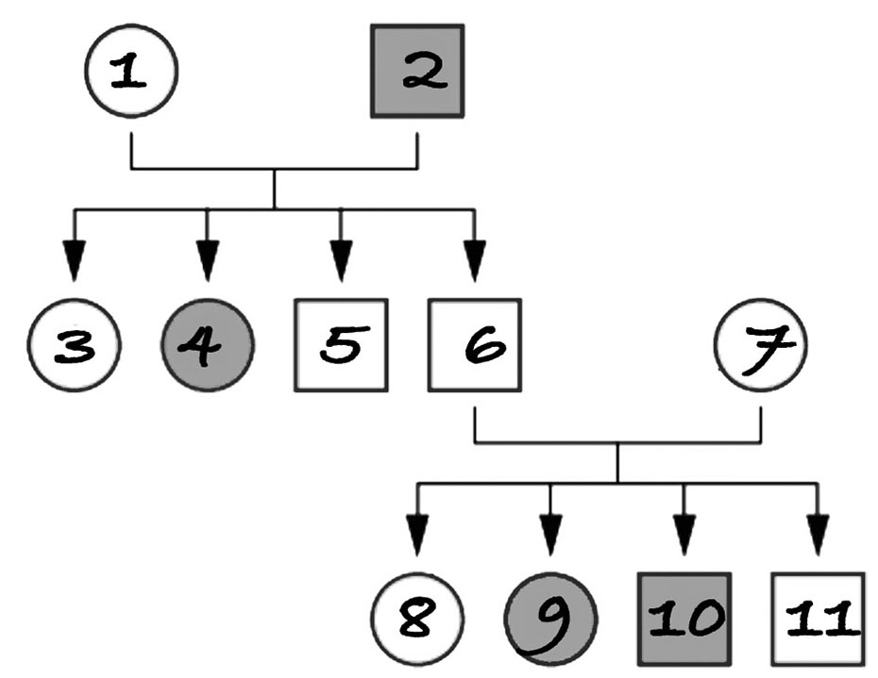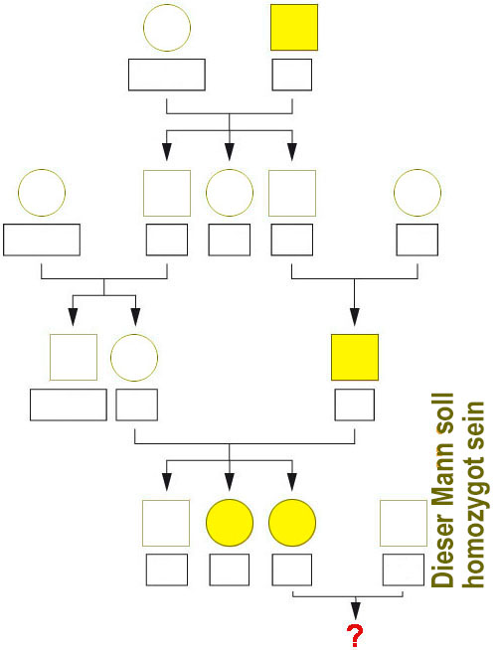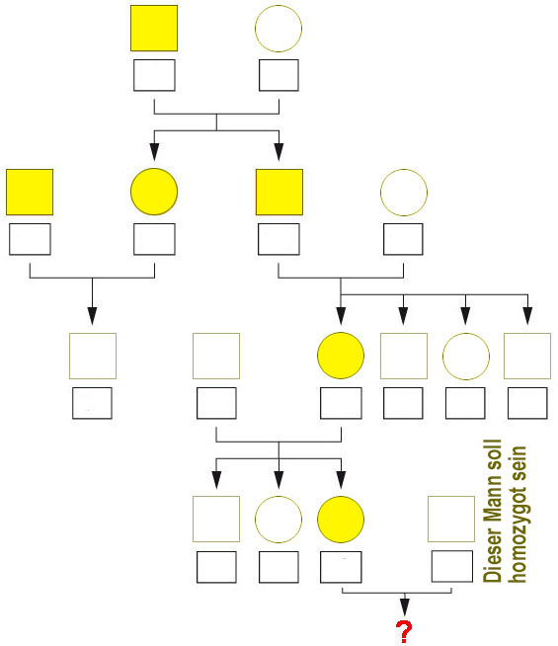

Übung 4: S. Gemballa, eigenes Werk, kombiniert nach verschiedenen Vorlagen
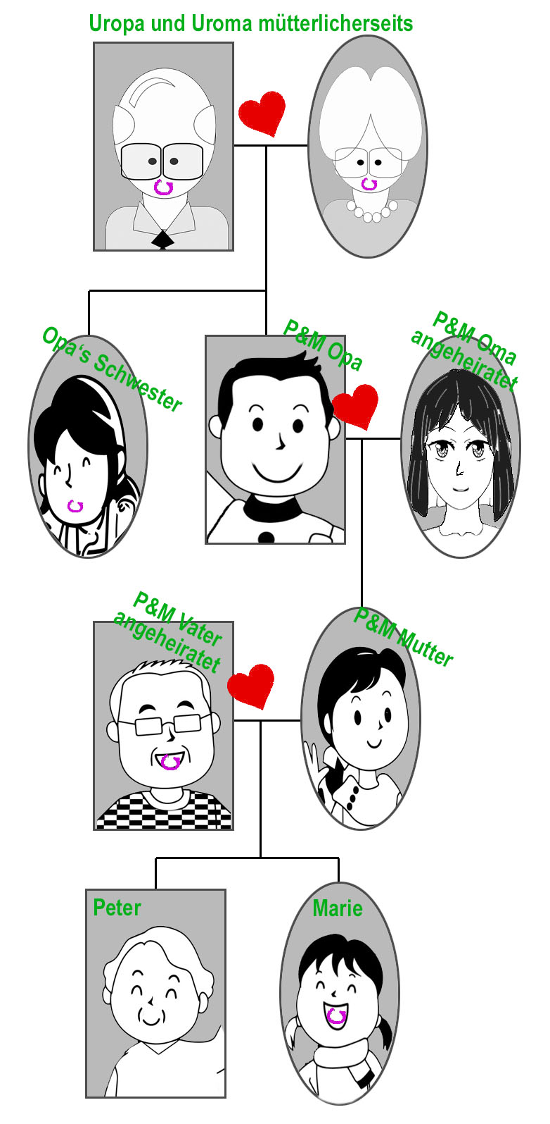

Vorlage Zungenroller Karikaturen https://pixabay.com/de/vectors/opa-oma-karikaturen-bild-23878/ (Zugriff 26.11.20)
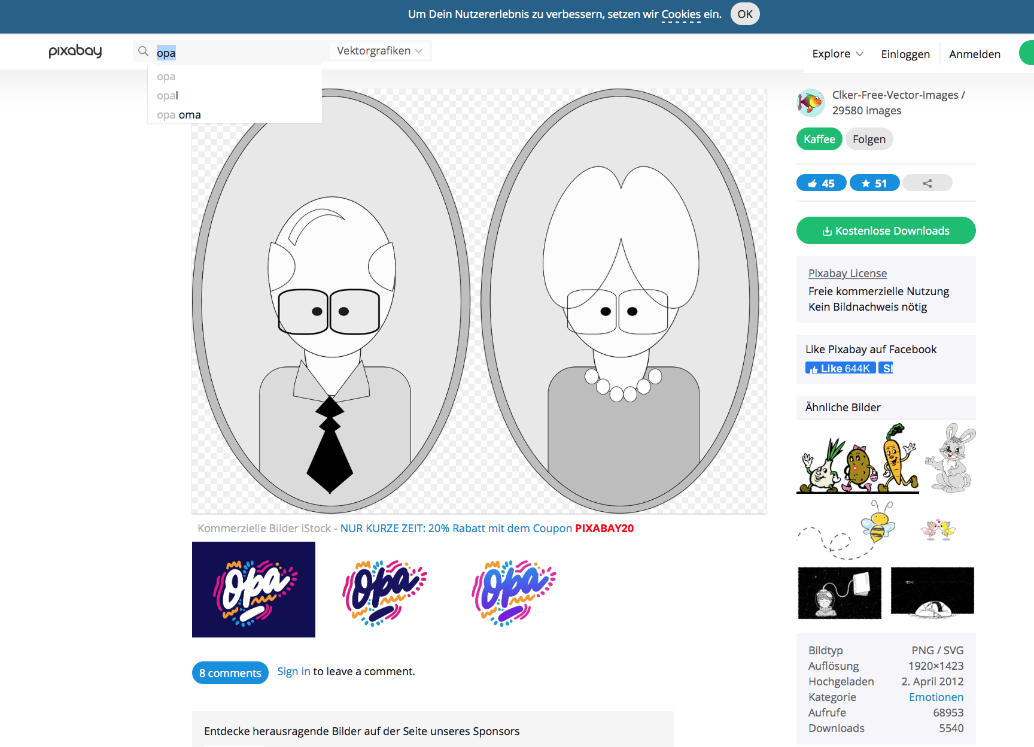

Vorlage Zungenroller Karikaturen https://pixabay.com/de/illustrations/familie-generationen-großeltern-4246410/ (Zugriff 26.11.20)
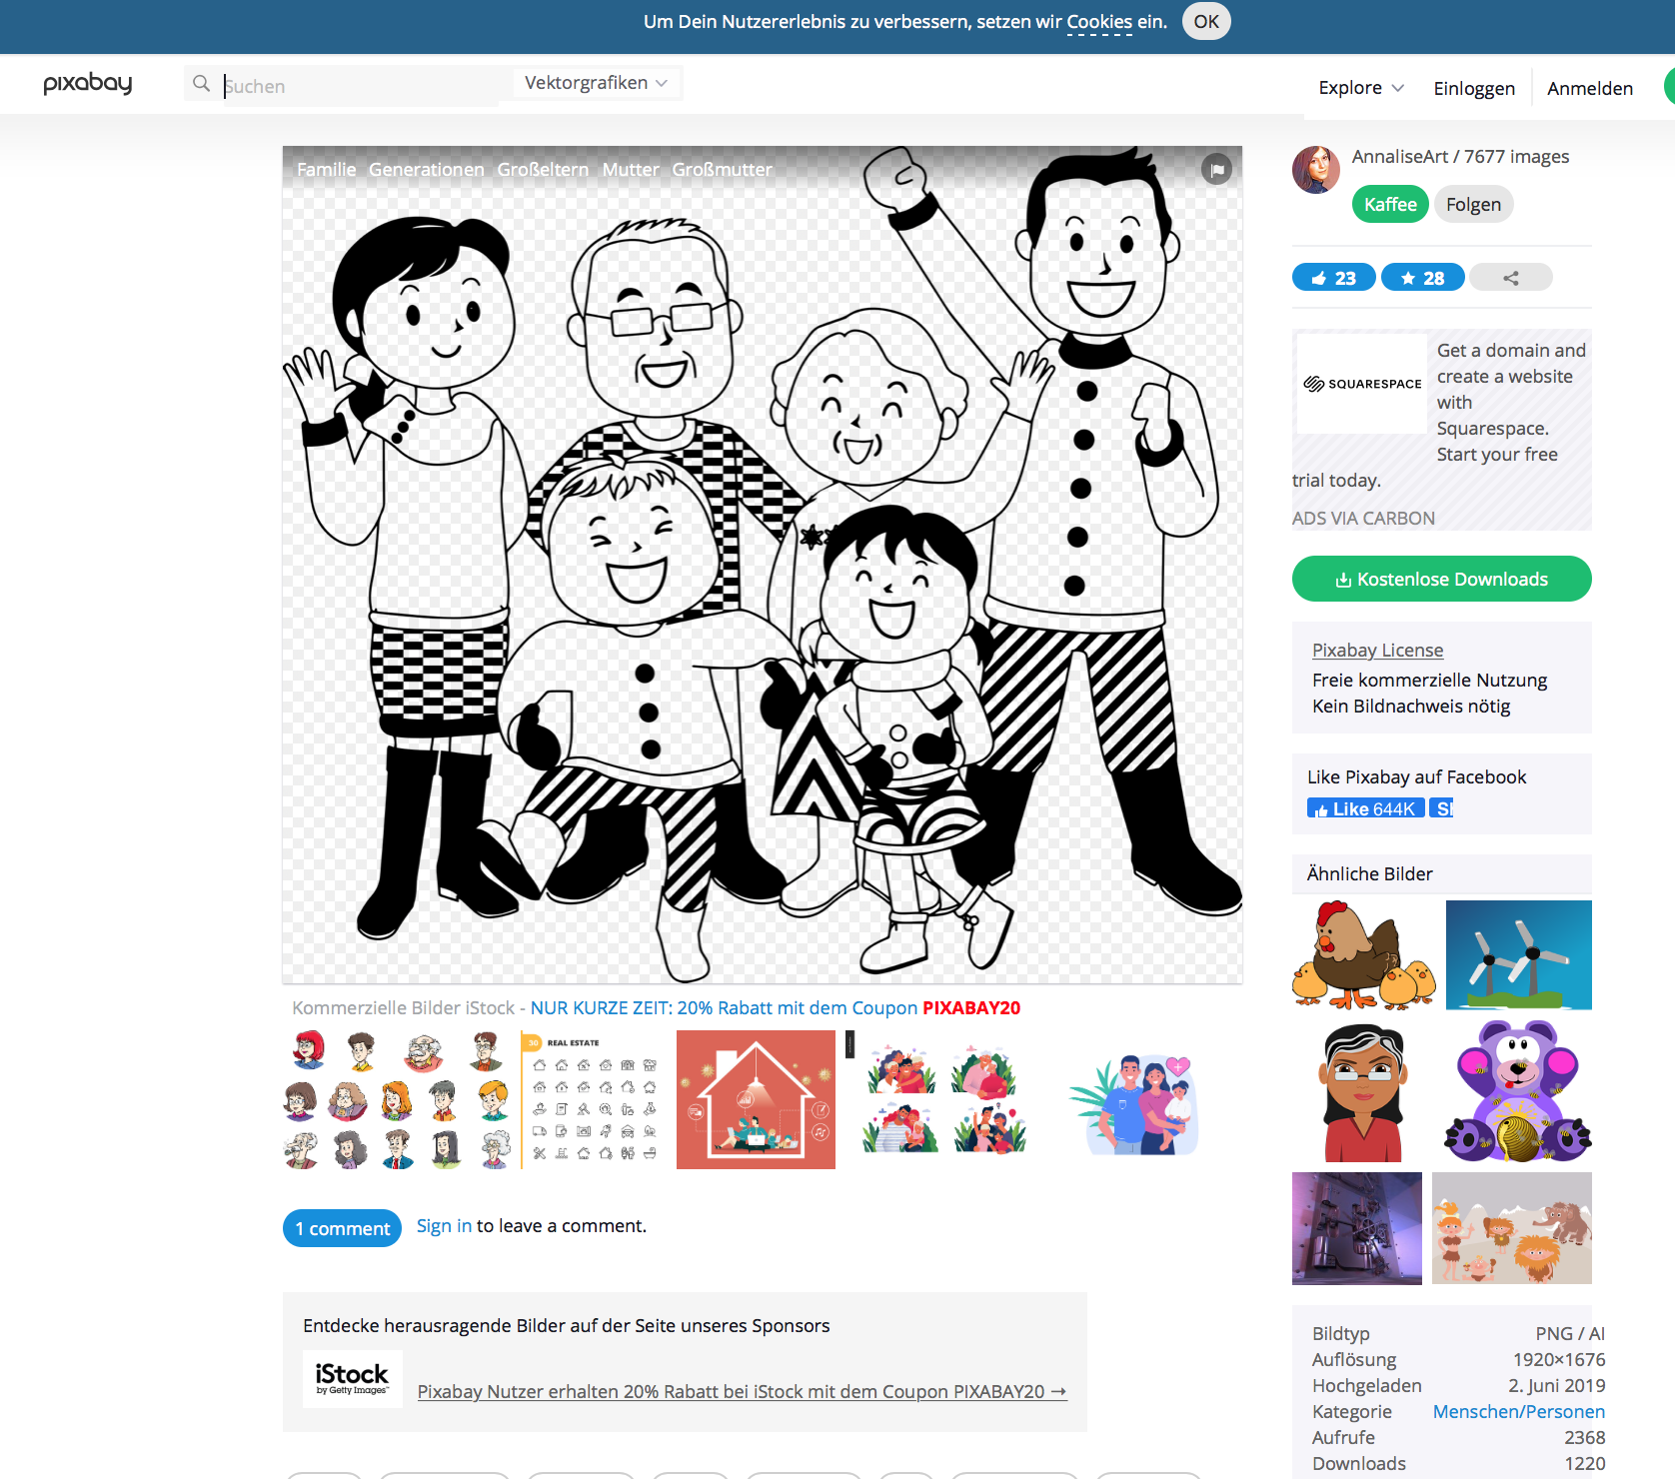

Vorlage Zungenroller Karikaturen https://pixabay.com/de/illustrations/familie-generationen-mutter-vater-4246393/
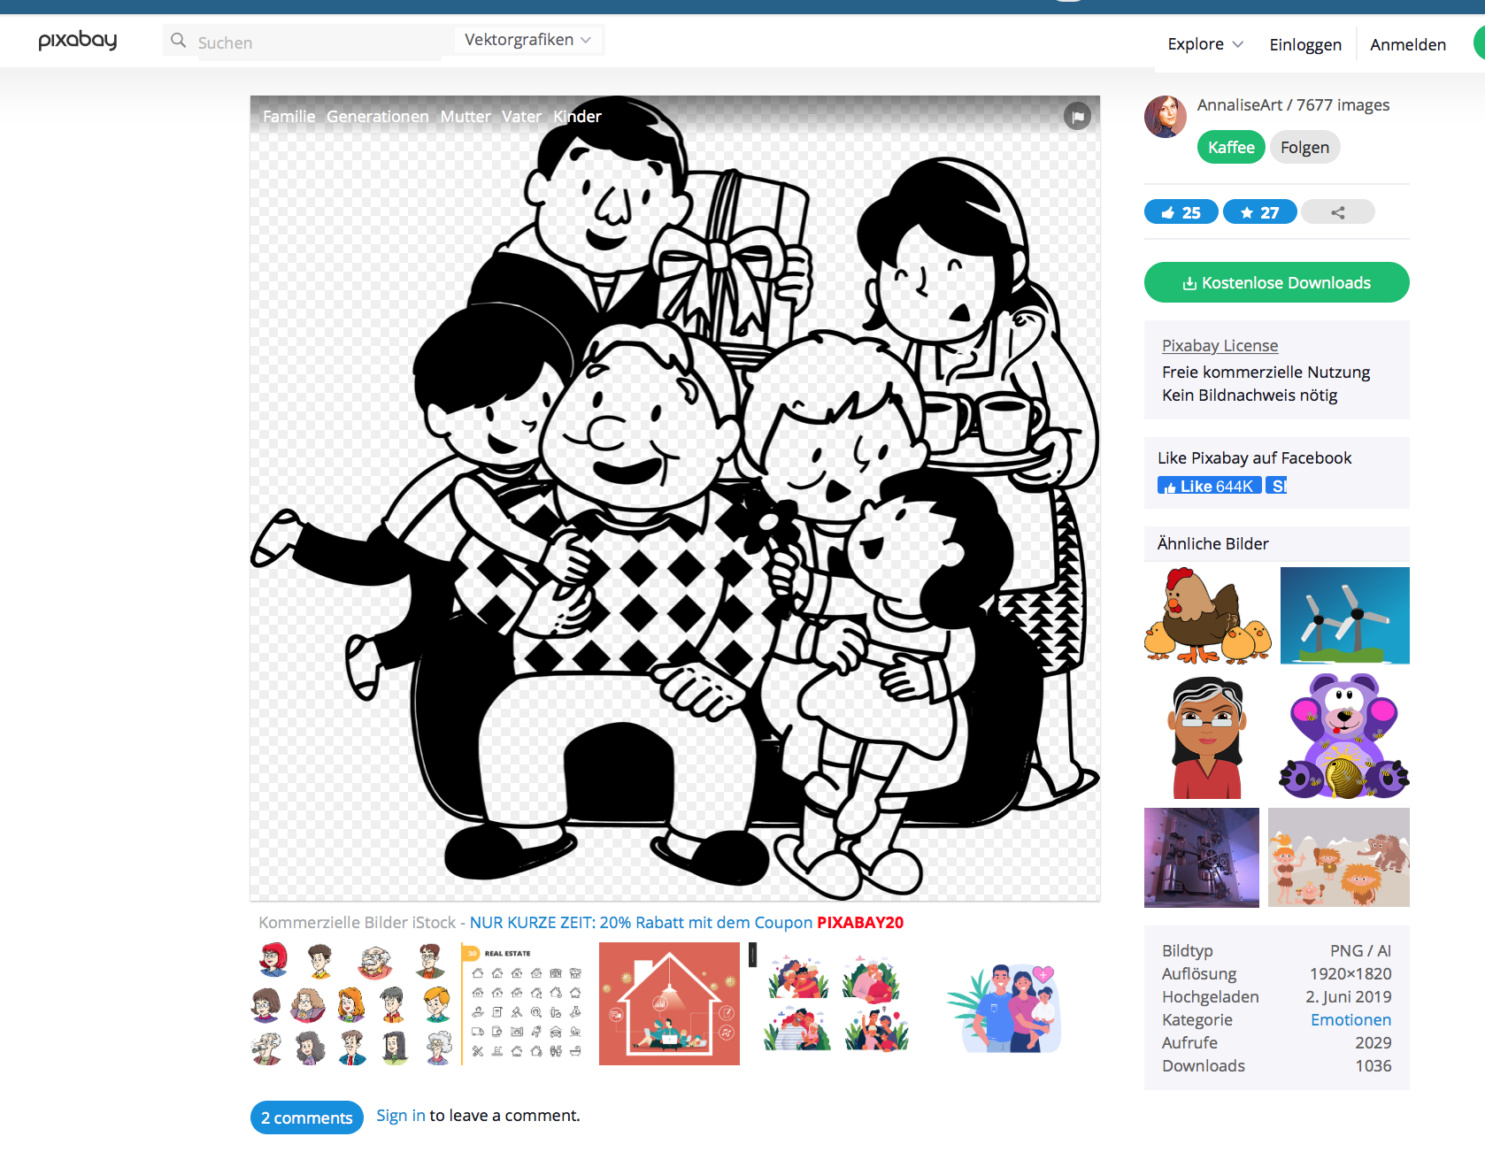

Vorlage Zungenroller Karikaturen https://pixabay.com/de/illustrations/zeichnung-anime-manga-mädchen-2511098/
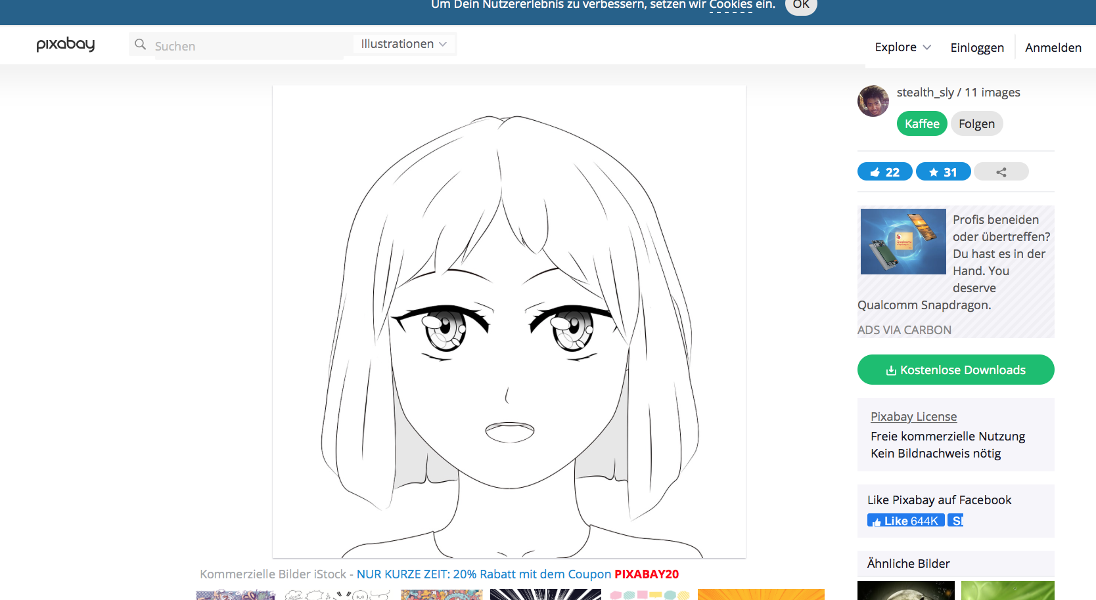

https://pixabay.com/de/vectors/rot-herz-gesundheit-liebe-form-304570/
